Применение гибридной бароэлектромембранной технологии для получения деионизированной воды в производстве арамидных нитей.

Е. В. Любегина
ОАО «Каменскволокно»
Проблема очистки и утилизации промышленных сточных вод имеет принципиальное значение для обеспечения безопасной среды обитания человека. Речь идет не только об улучшении экологической ситуации в целом, но и о возможности извлечения из сточных вод и возврата в производство дорогостоящих растворов.
В ОАО «Каменскволокно» совместно с Кубанским Государственным университетом ведутся научные исследования и разработки промышленных установок, обеспечивающих возврат в производство очищенных сточных вод и технологических растворов.
ОАО «Каменскволокно» является крупнейшим производителем арамидных волокон и нитей в России. Выпускаемые нити обладают уникальными физико-механическими свойствами, благодаря которым используются в сверхпрочных композиционных материалах, при изготовлении средств баллистической защиты, специальной защитной одежды, в кабельной промышленности и других отраслях промышленности.
Технология получения арамидных нитей требует огромных затрат обессоленной воды для промывки нити от органических примесей.
В ОАО «Каменскволокно» получение обессоленной воды осуществляется по классической ионообменной технологии, недостатки которой связаны с большим потреблением кислот, щелочей и хлорида натрия и вторичным загрязнением окружающей среды. Из-за имеющейся тенденции к увеличению солесодержания воды традиционных водоисточников ионообменная технология становится все менее экономически оправданной и не позволяет обеспечить предприятие обессоленной водой при выполнении существующих требований к охране окружающей среды. После промывки арамидных волокон в деионизованную воду поступает большое количество диметилацетамида (ДМАА) и изобутилового спирта (ИБС), что требует дополнительных затрат на реагентную и биологическую очистку. Кроме того, со сточными водами теряется большое количество дорогостоящих растворителей ДМАА и ИБС.
В настоящее время на предприятии была создана и эксплуатируется опытно-промышленная гибридная бароэлектромембранная установка производительностью 5 м³/ч (ГБМУ-5). Установка предназначена для глубокой очистки сточных вод II промывки нити. К каждому из полученных растворов предъявлены определённые требования к качественному и количественному составу.

Таблица №1- Требования к рабочим растворам
Наименование | Отработанная II промывка | Обессоленная вода | Регенерированные растворители (коцентрат)
рН | 4,5-5,1 | 4,0-7,0 | 4,0-7,0
Суммарное содержание органических веществ (ДМАА, ИБС),  мг/дм³ | 400-700 | не более 5,0 | не менее 25000
Удельная электропроводность, мкСм/см | - | не более 10 | -
Общая жесткость воды, мг-экв./дм³ | - | не более 0,02 | -
Окисляемость, мг О₂/дм³ | - | не более 1,0 | -
Щелочность, мг-экв./дм³ | - | не более 0,1 | -
Примечание: обессоленная вода и регенерированные растворители – это растворы, полученные на ГБМУ.
На рисунке 1 представлена принципиальная баромембранная схема очистки сточных вод. Отработанная II помывка проходит 3 ступени обратного осмоса и одну ступень коцентрирования. Очищенная обессоленная вода возвращается в технологическую цепочку, а концентрат поступает в цех регенерации для дальнейшей переработки.
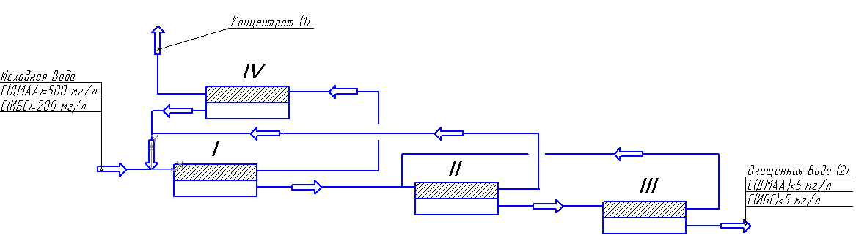
Рис 1.Баромембранная технологическая схема очистки сточных вод при производстве арамидных волокон.

Во время эксперимента вода и полученная нить подвергались контролю. Два раза в сутки очищенная обессоленная вода отбиралась на общий анализ. Усредненные результаты представлены в таблице №2.
Таблица №2 – Усредненные фактические показатели очищенной обессоленной воды
Наименование | Обессоленная вода (требования) | Обессоленная вода (цех ВиК) | Очищенная обессоленная вода (ГБМУ-5)
рН | 4,0-7,0 | 6,4 | 5,4
Суммарное содержание органических веществ (ДМАА, ИБС),  мг/дм³ | не более 5,0 | - | не обнаружено
Удельная электропроводность, мкСм/см | не более 10 | 7,0 | 2,0
Общая жесткость воды, мг-экв./дм³ | не более 0,02 | следы | следы
Окисляемость, мг О₂/дм³ | не более 1,0 | 0,4 | 0,2
Щелочность, мг-экв./дм³ | не более 0,1 | 0,05 | следы
Из таблицы №2 видно, что вода, очищенная на ГБМУ-5 соответствует предъявленным требованиям и имеет лучшие показатели, чем вода поступающая с участка ВиК.
Отбор проб воды для определения содержания органических веществ осуществлялся один раз в сутки на входах и выходах трактов ретентата и пермеата каждого из модулей. Определение осуществлялось методом газожидкостной хроматографии на хроматографе «Цвет-550». Измерения проводились после достижения стационарного состояния. По полученным данным концентраций примесей производился расчет селективности каждого из потоков.
Для разбавленных водных смесей, состоящих из растворителя (воды) и растворенного вещества, выражается селективность по отношению к растворенному веществу. Растворенное вещество частично или полностью задерживается, в то время как молекулы растворителя (воды) свободно проходят через мембрану. Величина R определяется соотношением:
R=1-$\frac{\text{Ср}}{\text{Сf}}$,
где Ср-концентрация растворенного вещества в пермеате;
Сf- концентрация растворенного вещества в сырье.
Результаты исследования селективности модулей в водных растворах ДМАА и ИБС представлены на рисунках 2-3.
Рис.2- Селективность ступеней по ДМАА

Рис.3- Селективность ступеней по ИБС

Особенностью изученной системы является очень слабая зависимость селективности от концентрации органических веществ в ретентате, но наблюдается обратная зависимость селективности обратноосмотического модуля от температуры водного раствора (чем больше температура раствора, тем ниже селективность). Это позволяет при моделировании и оптимизации процесса пренебречь концентрационной поляризацией и считать, что селективность мембраны во всем диапазоне концентрации остается постоянной при условии поддержания температуры раствора 20±2⁰С. Ранее, на модельной установке были проведены исследования селективности первого и второго обратноосмотических модулей в водных растворах ДМАА при 20⁰ С и 32⁰ С.
1
2
Рис. 4 Зависимость селективности I и II обратноосмотических модулей от концентрации ретентата, (прямая 1 получена при 20 С, прямая 2 - при 32 С) .
Из рисунка 4 видно, что при одновременном присутствии растворителей наблюдается синергетический эффект: селективность мембран при одновременном присутствии ДМАА и ИБС возрастает и достигает значения 96 % при температуре 20 С.

Таблица №5- средние значения физико-механических показателей термообработанной нити

Наименование | Т, текс | ΔТ, % | Ротн, сН/текс | Cp, %
СТП ЖЦ 10/04-51605609-2009 | 56,4-59,1 | - | не менее 255 | не более 9
ГБМУ-5 | 58,1 | -1,2 | 267,9 | 3,1
Прядильный цех | 58,2 | -1,1 | 265,6 | 4,2
Где Т, текс – линейная плотность нити;
ΔТ, % - отклонение фактической линейной плотности от номинальной;
Ротн, сН/текс – относительная разрывная нагрузка нити;
Cp, % - коэффициент вариации по разрывной нагрузке.
Из представленной таблицы видно, что опытная нить, прошедшая стадию промывки деионизованной водой, по физико-механическим показателям соответствует СТП ЖЦ 10/04-51605609-2009.

ЗАКЛЮЧЕНИЕ
Проведенные опытно-промышленные испытания гибридной бароэлектромембранной установки показали, что она обеспечивает очистку отработанной обессоленной воды производства арамидных волокон до уровня деионизованной воды.
Физико-механические показатели арамидных нитей при их промывке повторно использованной водой не ухудшаются, а наоборот, заметна стабильность результатов по длине нити.
Также с введением в эксплуатацию опытно-промышленной установки ежечасно экономится около 5 м³ обессоленной воды (постоянная подпитка установки составляет 50 дм³/ч, т. к. ежечасно образуется 50 дм³ концентрата, который направляется в цех регенерации).

Литература

- М. Мулдер Введение в мембранную технологию. Москва «Мир», 1999, 495 с.
- Стандарт предприятия ОАО «Каменскволокно» «Порядок предъявления продукции ПВВ отделу технического контроля» СТП 9-2006.
- Процессы и аппараты химической технологии: Учебник для вузов. Изд. 2-е. В 2-х кн. Часть 2. Массообменные процессы и аппараты. М.: Химия, 1995.-368с.

